Приложение к свидетельству № 14091 |  |  | Лист № 1
 |  |  | Всего листов 5
об утверждении типа средств измерений

ОПИСАНИЕ ТИПА СРЕДСТВА ИЗМЕРЕНИЙ

Барометры рабочие сетевые БРС-1М

Назначение средства измерений

Барометры рабочие сетевые БРС-1М (далее по тексту - барометры) предназначены для измерения абсолютного давления воздуха, поверки и калибровки барометров и манометров абсолютного давления.

Описание средства измерений

Принцип действия барометра рабочего сетевого основан на использовании вибрационно-частотного преобразователя абсолютного давления, выполненного на базе тонкостенного цилиндрического резонатора, и датчика температуры, выполненного в виде термочувствительного кварцевого резонатора.

Под воздействием измеряемого абсолютного давления изменяется выходная частота f_{р}, формируемая вибрационно-частотным преобразователем и автогенераторной схемой «АГр», а под воздействием температуры окружающей среды изменяется выходная частота f_{t}, формируемая датчиком температуры и автогенераторной схемой «АГt». Выходные частоты f_{p} и f_{t}, управляемые коммутатором, поступают на частотный преобразователь, где они преобразуются в цифровые коды. Далее цифровые коды поступают в контроллер, который по поступившим данным вычисляет значение измеренного давления и передает его на жидкокристаллический индикатор, а также через устройство вывода информации на электрический разъем RS-232.

Конструктивно барометр рабочий сетевой представляет собой корпус прямоугольной формы. На передней панели расположены следующие органы управления
- индикации:
  - посредине поля панели – шестиразрядное цифровое табло, выполненное на базе жидкокристаллического индикатора;
  - слева от цифрового табло – индикаторы режимов работы барометра;
  - справа от цифрового табло – индикаторы единиц измерения давления «гПа» и

«мм рт.ст», и кнопка «ЕД. ИЗМЕР», с помощью которой оператор устанавливает одну из единиц измерения давления.
На задней панели барометра рабочего сетевого находятся:

  - в левой части панели – выключатель «СЕТЬ» для выключения электропитания барометра от сети переменного тока, вывод «┴» для заземления барометра, вставка плоская на 0,5 А и жгут для подключения к сети электропитания;

  - в правой части панели – штуцер «Р» типа «елочка» для подачи измеряемого давления в рабочую плоскость барометра, электрический разъем «Х1» интерфейса RS-232 для подключения барометра к ПЭВМ типа IBM PC, электрический разъем для подключения барометра к источнику постоянного тока;
  - в нижней части панели – кнопки коррекции, с помощью которых осуществляется ввод и запись поправок ПЗУ барометра и просмотр старых поправок.

Барометр рабочий сетевой состоит из следующих функциональных узлов:

  - модуля давления, состоящего из вибрационно-частотного преобразователя абсолютного давления, выполненного на базе тонкостенного цилиндрического резонатора,

- датчика температуры, представляющего собой термочувствительный кварцевый резонатор;
  - автогенераторных схем «АГр» и «АГt», предназначенных для поддержания незатухающих колебаний резонаторов преобразователя давления и датчика температуры;

  - частота преобразователя;
  - коммутатора;

Лист № 2

Всего листов 5

- контроллера программируемого;

- постоянного запоминающего устройства «PROM», предназначенного для хранения основной программы и выдачи в контроллер коэффициентов аппроксимации градуировочных характеристик модуля давления»;

- перепрограммируемого постоянного запоминающего устройства «EEPROM», служащего для хранения и выдачи в контроллер кодов поправок шкалы барометра;

- жидкокристаллического индикатора;
-устройства выхода информации;
-блока питания, обеспечивающего питание функциональных узлов барометра напряжением постоянного тока;
- генератора опорной частоты.
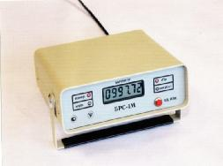

БРС-1М

Рисунок 1 - Внешний вид барометров
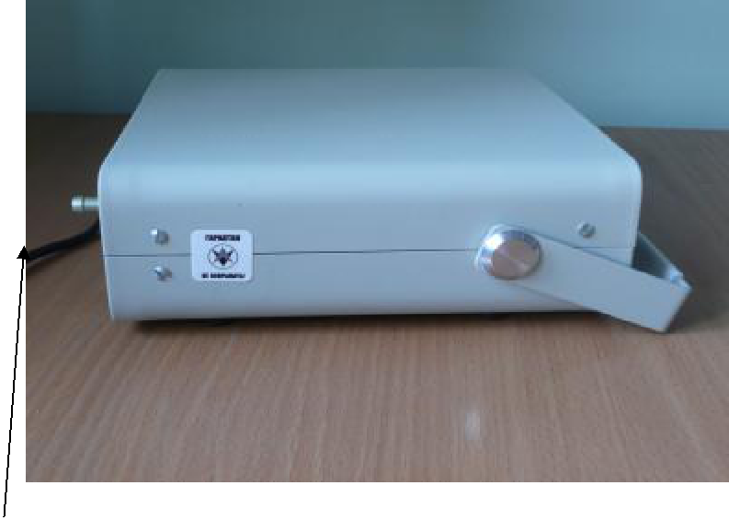

Рисунок 2 - Место нанесения пломбы на корпус барометра БРС-1М.

Лист № 3

Всего листов 5
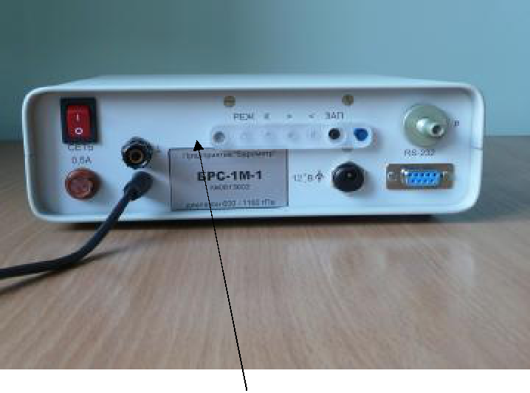

Рисунок 3 - Место нанесения пломбы на крышку кнопок коррекции барометра БРС-1М.

Программное обеспечение

Барометр рабочий сетевой типа БРС-1М имеет встроенное программное обеспечение. Программное обеспечение управляет работой встроенных измерительных преобразователей давления, сбор, обработку, передачу, отображение на дисплее данных, проверку состояния преобразователей давления.

Идентификационные данные программного обеспечения Таблица 1
Наименование | Идентификацион | Номер версии | Цифровой | Алгоритм
программного | ное наименование | (идентификацион | идентификатор | вычисления
обеспечения | программного | ный номер) | программного | цифрового
 | обеспечения | программного | обеспечения | идентификатора
 |  | обеспечения | (контрольная сумма | программного
 |  |  | исполняемого кода) | обеспечения
«BRS-1M-1» | Brs1.tsk | 7.03* | 0x5C31EF59 | CRC32
«BRS-1M-3» | Brs3.tsk | 4.01* | 0x33451DEA | CRC32
П- номер версии ПО должен быть не ниже указанного в таблице 1.

Уровень защиты программного обеспечения от непреднамеренных и преднамеренных изменений – «С» в соответствии с МИ3286-2010.
Влияние ПО учтено при нормировании метрологических характеристик.
Информация о версии доступна через программатор (адрес 2000H).

Место нанесения пломб указано на рисунках 2 и 3.

Метрологические и технические характеристики

Метрологические и технические характеристики барометров приведены в таблице 2.

Таблица 2.

№ | Наименование характеристики | Значение характеристики
п/п |  | БРС-1М-1 | БРС-1М-2 | БРС-1М-3
1 | Диапазон измерений абсолютного
 | давления, гПа | 600 − 1100 | 600 − 1100 | 5 – 1100
2 | Пределы допускаемой абсолютной | ±33 | ±20 | ±20
 | погрешности, Па
3 | Разрешающая способность индикации,
 | Па, не более | 1 | 1 | 1

 |  |  |  |  | Лист № 4
 |  |  |  | Всего листов 5
4 | Время технической готовности, мин., | 2 | 2 |  | 2
 | не более
5 | Напряжение питания от сети
 | переменного тока, В | 220 – 33/+22 | 220 – 33/+22 |  | 220 – 33/+22
6 | Частота питания от сети переменного
 | тока Гц | 50±1 | 50±1 |  | 50±1
7 | Потребляемая мощность по цепи
 | переменного тока, ВА, не более | 10 | 10 |  | 10
8 | Напряжение питания от источника
 | постоянного тока, В | 12 – 3/+2 | 12 – 3/+2 |  | 12 – 3/+2
9 | Потребляемый ток по цепи
 | постоянного тока, мА, не более | 200 | 200 |  | 200
10 | Габаритные размеры, мм | 205х180х65 | 205х180х65 |  | 205х180х65
11 | Масса (без монтажных и запасных
 | частей), кг, не более | 2 | 2 |  | 2
12 | Условия эксплуатации:
 | - диапазон рабочих температур, ⁰С | 5–50 | 15–35 |  | 15–35
 | - относительная влажность, % | 95 | 80 |  | 80
13 | Средний срок службы, лет | 10 | 10 |  | 10

Знак утверждения типа

наносится типографским способом на титульный лист формуляра. На переднюю панель барометра знак наносится методом фотопечати.

Комплектность средства измерений

    - комплект поставки входят:
- Барометр рабочий сетевой БРС-1М
  - Вилка РП15-9ШКВ ГЕО.364.160 ТУ
  - Вилка SCART-21
  - Вставка плавкая ВП1-1-0,5А-250В
  - Упаковка
  - Формуляр 6Г2.832.037 ФО-ЛУ
  - Руководство по эксплуатации 6Г2.832.037 РЭ

Поверка

осуществляется по документу МИ 2699-2001 «ГСИ. Барометры вибрационные частотные.

Методика поверки».

Сведения о методиках (методах) измерений

приведены в руководстве по эксплуатации на барометры рабочие сетевые БРС-1М.

Нормативные и технические документы, устанавливающие требования к барометрам рабочим сетевым БРС-1М

- ГОСТ 8.223-76 «ГСИ. Государственный специальный эталон и общесоюзная поверочная схема для средств измерений абсолютного давления в диапазоне 2,7⋅10² ÷ 4000 ⋅ 10² Па».

- МИ 2699-2001 «ГСИ. Барометры вибрационные частотные. Методика поверки».
- Технические условия 6Г2.832.037 ТУ.

Лист № 5

Всего листов 5

Рекомендации по областям применения в сфере государственного регулирования обеспечения единства измерений

- при выполнении работ по оценке соответствия промышленной продукции и продукции других видов, а также иных объектов установленным законодательством Российской Федерации обязательным требованиям оказания услуг по обеспечению единства измерений.

Испытательный центр

ГЦИ СИ ФБУ «Ростест-Москва»

Адрес: Москва, 117418, Нахимовский пр., 31,
факс: +7 499 124-99-96,
е-mail: info@rostest.ru
Аттестат аккредитации ГЦИ СИ ФБУ «Ростест-Москва» по проведению испытаний средств измерений в целях утверждения типа № 30010-10 от 15.03.2010 г.

Заместитель

Руководителя Федерального

агентства по техническому

регулированию и метрологии

Ф.В. Булыгин

М.п.

«_____»____________2013 г.

